
TONGJI UNIVERSITY

毕业设计（论文）

课题名称 基于城市居民个体数据合成的细粒度高性能疫情传播仿真系统
副 标 题
学 院 软件学院
专 业 软件工程
学生姓名 张子川
学 号 1750748
指导教师 张子川
日 期 2022-06-01

基于城市居民个体数据合成的细粒度高性能疫情传播仿真系统

摘 要
疫情是威胁人类生命与社会经济安全的重大灾害事件，具有影响时间长、波及范围大、防控困难等特点。面对潜在的疫情爆发与传播的风险，借助计算机对疫情进行建模和仿真可以预测传播趋势和风险的空间分布，为防控策略的制定和公共卫生资源的配置提供重要参考。一个支持自定义仿真场景、高集成度的仿真系统可以为研究人员省去繁琐的数据整理和仿真程序开发工作，提升工作效率。本文面向基于Agent Based Modeling建模方法的疫情传播仿真问题，提出了一套搭建仿真场景的完整流程，并开发了一个基于并行化技术的高性能仿真系统。本文所述系统具体技术方案如下：系统分为前端和后端两部分，用户在本地Web端进行仿真场景的构建等其他交互功能，系统后端接收并组织数据，基于GPU硬件运行并行化仿真逻辑，将仿真结果在Web前端实时地进行可视化呈现。研究结果表明本文所述系统具有高性能的特定，能够支持对大规模复杂场景的疫情传播仿真。

关键词：疫情传播仿真，Agent Based Modeling，并行化技术，仿真系统

Application of Bjerrum Function in Determination of Stability Constants

ABSTRACT
Bjerrum function method is a common method to determinate the stability constants. It can determinate the acid stability constants but also the complexes stability constants. According to the different processing methods of data, Bjerrum function method can be subdivided into …….

Key words：stability constants, bjerrum function, potential titration, acid, coordination compound

目 录
换页，上下各空一行；四号黑体居中，目录2字中间空1格，段前0.5行，段后0.5行。行距18磅。
五号宋体（英文Times New Roman），单倍行距
1 引 言 1
1.1 稳定常数测定的意义 1
1.2 稳定常数测定常用的方法 1
1.2.1 Gorden法 1
1.2.2 Monte Carlo法 1
1.3 生成函数法的基本概况 1
1.4 本文所作的工作 1
2 理论部分 2
2.1 生成函数法的基本关系式 2
2.2 各种生成函数法的测定原理 2
2.2.1 直接计算生成函数法 2
2.2.2 分段拟合生成函数法 2
2.2.3 半整数生成函数法 2
3 实验部分 3
3.1 仪器和试剂 3
3.1.1 仪器 3
3.1.2 试剂 3
3.2 溶液的配制及标定 3
3.2.1 NaOH标准溶液的配制及标定 3
3.2.2 氯化钾离子强度调节剂的配制 3
3.3 实验步骤 3
4 结果和讨论 4
4.1 多元酸体系的结果和讨论 4
4.1.1 直接计算法 4
4.1.2 半整数法 4
4.1.3 分段拟合法 5
4.2 氨基酸合铜体系的结果和讨论 5
4.3 关于计算方法的讨论 5
4.4 关于其他问题的讨论 5
5 结论和展望 6
5.1 结论 6
5.2 展望 6
参考文献 7
谢 辞 8

1级标题：换页，空一行；四号，黑体（英文Times New Roman），居中，行距18磅，段前0.5行，段后0.5行。

1 引 言

项目背景与研究价值

1.1.1 疫情传播仿真的研究价值
疫情是威胁人类生命与社会经济安全的重大灾害事件，在人类历史上曾经造成过重大负面影响。相比其他突发性的自然灾害事件，疫情具有影响时间长、波及范围大、防控困难等特点。
2019年开始在全球范围爆发的新型冠状病毒肺炎（COVID-19）在全球造成了重大损失。截至2022年4月，全球因COVID-19报告的病例超过5.07亿，已有超过6,210,000人死亡[]。除人员损失外，新冠疫情对全球的经济、教育和文化等诸多领域产生重大影响，在疫情爆发初期，世界主要经济体遭受了2%-7%不同程度的负面影响，带来巨大的就业压力[][参考文献2]；根据联合国教育、科学及文化组织（UNESCO）的监测，全球约有8.25亿各级学生受到停课政策的影响，由此引发强烈的经济和社会影响[][参考文献3]。
面对潜在的疫情爆发与传播的风险，通过设定相关参数，借助计算机对疫情进行建模和仿真推演可以预测传播趋势，从而为防控策略的制定和公共卫生资源的配置提供重要参考，提高人类社会对突发性灾害的抗风险能力。

1.1.2 细粒度疫情传播仿真的研究价值
传统的疫情预测模型基于系统动力学的思想，通过设定参数并迭代求解微分方程，在时间维度上实现对处于各个感染状态人数的预测[][参考文献4]。这种方法能够对疫情传播的宏观趋势做出预测，但只能从感染总数这一个维度对风险进行评估，无法反应疫情风险的空间分布情况。
细粒度仿真模型在微观层面建立仿真模型，通过模拟若干个体在空间中的活动情况与接触情况，实现对疫情传播风险空间分布情况的预测，能够为疫情风险控制提供时间和空间两个维度的仿真参考结果。细粒度仿真模型通常采用Agent Based Modeling的建模思想。

1.1.3 高性能疫情传播仿真系统的研究价值
现有的服务于疫情防控的软件系统大多只提供基本的数据统计和数据可视化功能，不支持对疫情传播的仿真预测；部分提供仿真推演功能的软件系统不支持用户以自定义的形式搭建仿真场景，不能满足用户的实际需求，传染病学相关的研究工作仍需要研究人员进行数据搜集、数据处理、编写仿真程序等工作，过程繁琐；且由于研究人员自身程序设计能力的限制，所编写的仿真程序在灵活性和仿真性能上存在缺陷；特别是对于性能要求较高的仿真场景，并行化编程技术对研究人员存在较高的学习成本。
一个支持自定义仿真场景、高集成度的疫情传播仿真系统可以为研究人员省去繁琐的数据整理和仿真程序开发工作，极大提升研究效率；采用并行化技术的高性能仿真系统则允许研究人员进行更大规模的仿真，为研究工作提供更多的可能性。

1.1.4 项目依托背景
本文所述疫情传播仿真系统基于《韧性城市智能规划与仿真关键技术及应用国家重点研发项目》中的疫情传播仿真模块，旨在为课题项目提供一个高性能疫情传播与控制仿真的原型系统。

1.2 细粒度疫情传播仿真技术现状

1.2.1 Agent Based Modeling（ABM建模）
Agent Based Modeling，即基于智能体的建模思想，其建模思想区别于传统的基于系统动力学的建模思想。传统的基于系统动力学的仿真采用自上而下的思路，即直接从宏观角度对问题进行建模。ABM则采用自下而上的“还原论”思想对问题进行建模，方法是构建若干具有独立属性和行为模式的agent，并设定agent与agent、agent与环境之间的交互规则，通过模拟微观agent的活动行为与交互行为，观察宏观的涌现结果。相比传统方法，ABM能够提供细粒度、多维度的仿真结果。
ABM的建模涉及到对大量agent行为的模拟，对硬件资源的消耗较大，受限于硬件性能水平，该建模思想提出后的若干年内，只在规模较小的仿真场景中得到应用。近年来，得益于计算机硬件性能巨大提升，ABM建模思想在诸多领域和不同尺度的场景下取得了广泛应用。
Yu等人[][参考文献5]采用ABM建模思想、分层模块化的建模方法和分布式仿真对虚拟现实系统中的微观交通行为进行建模和仿真。该系统考虑了现实世界的动态特征，将车辆作为独立的agent，将道路情况作为环境，通过模拟车辆与环境之间的相互作用实现了微观交通场景下的流量模拟。
Huang等人[][参考文献6]针对城市土地利用规划中的区位选择问题，采用ABM建模方法开发了微观层面的动态区位选择模型，该模型将家庭建模为独立的agent，将土地市场作为环境，agent与环境之间根据预设的经济指标进行交互。

ABM建模方法的核心在于构建具有接近现实行为的agent和agent与环境之间的交互规则，其构建依赖于各领域内的专业知识。

1.2.2 基于Agent Based Modeling的疫情传播仿真模型现状
基于Agent Base Modeling的疫情传播仿真模型通常需要三类信息作为输入：城市空间信息、感染模型、接触模型和个体级人口数据。其中，人口数据描述了每个个体的基本属性和活动模式，将直接作为独立的agent参与仿真；城市空间信息定义agent所活动的环境；接触模型定义了感染如何在agent之间发生，将作为agent与环境间的交互规则；感染模型描述了每个agent在感染后状态的变化规则。基于Agent-Based的建模思想，传染病学相关研究人员已提出一系列仿真模型，并进行了程序编写和实验：
Hinch等[][参考文献7]等提出了一个基于社会网络距离的传播仿真模型，利用人口普查数据构建了目标数量的agent，每个agent关联一个虚拟家庭和虚拟工作地点；每个agent每日与其他家庭成员和企业成员之间产生常规接触与传染，与其他无关的agent之间产生随机接触传染；感染模型采用作者自定义的感染状态图。该仿真模型没有考虑agent活动与接触的空间性。
Kasaie等[][参考文献8]提出了一个基于社会关系网络的流行病传播模型，该模型使用了三个独立的社会网络，每个网络代表一种特定的社会关系；每个agent按照所关联的社会关系与其他agent之间产生随机接触。作者使用该模型模拟了肺结核在单一人群中的动态传播过程，并讨论了对结核病传播的控制策略。
Hunter等[][参考文献9]基于人口宏观普查数据构建了虚拟agent，每个agent以Home-Work-Home的固定行为模式在虚拟城市空间内移动，即agent在家庭住址和工作地址之间往返；采用基于空间距离的检测模型，空间上临近的agent之间产生接触和传染；传染模型采用经典的SEIR模型[][参考文献10]。作者将该模型在包含数百个agent的场景下进行了仿真实验。
CAO等[][参考文献11]等提出将城市空间信息引入仿真模型，用建筑数量来估计区域内人口，结合人口普查数据生成目标数量的agent,每个agent关联两个固定的活动表（工作日、周末），agent根据活动表在虚拟城市空间移动；采用基于空间距离的检测模型，空间上临近的agent之间产生接触和传染，接触参数依赖于agent所在区域的用地类型；传染模型采用经典的SEIR模型。
Fan[][参考文献12]等以真实的车辆和人的行程轨迹数据构建相应的agent，agent按照轨迹在城市空间内移动，并和临近的agent产生接触和感染；感染模型采用SEIR模型。

1.2.3 基于Agent Based Modeling的疫情传播仿真系统
目前已有一些将基于ABM的疫情传播仿真模型开发为可部署使用的系统的尝试。
Kasaie等[][参考文献8]使用Java语言，将所提出的仿真模型开发为本地客户端形式的仿真软件，支持用户自定义agent数量、传染率等基本仿真参数，并支持用户选择接触网络的类型和接触参数，agent数量最大为万数量级，仿真结果在前端以曲线图的形式呈现。该系统选用经典的SIR感染模型，不支持用户进行自定义。
Hunter等[][参考文献9]基于NetLogo仿真平台进行了二次开发，将所提出的仿真模型实现为本地客户端程序。由于NetLogo完全基于CPU运行，不支持GPU并行化编程，该程序仅支持含有数百个agent的小范围仿真场景。
CAO等[][参考文献11]使用python语言将所提出的模型开发为一个完整的仿真系统，其中的城市信息模块与ArcGIS等主流的GIS平台进行了对接，允许用户自定义城市空间场景。该系统不支持感染模型的自定义，且完全基于CPU进行仿真，不能够支持大规模场景的高性能仿真。
Fan等[][参考文献12]开发了基于web端的疫情传播仿真系统，该系统以用户所输入的真实轨迹数据构建相应的agent，并在web前端实现了数据可视化和丰富的交互功能。由于轨迹数据较为敏感，用户难以获取大量的真实移动轨迹数据，该系统难以实现对某一区域场景下的全体agent进行仿真。
现有的采用ABM建模方法的疫情传播仿真系统存在各自的局限性，不能为用户提供包含agent构建、空间场景构建和感染模型构建在内的完整的仿真场景构建流程，自定义程度较低，不能很好地支持传染病研究工作，且这些系统普遍基于单机的CPU运行，不能提供对大规模场景的高性能仿真支持。

1.2.4 基于GPU的并行化仿真加速技术
对于包含百万数量级agent的大规模ABM仿真模型，基于CPU的串行化仿真的时间消耗是巨大的，必须在仿真系统中引入并行化机制，将仿真时长压缩在可接受的范围内。近年来，随着GPU硬件性能的迅速提升和GPU编程开发体系的完善，GPU已成为进行并行化计算的主流硬件平台，
在诸多领域发挥着加速计算的作用。目前已有许多利用GPU进行ABM仿真模型并行化的研究工作。
针对基于ABM的疫情传播仿真问题，Holvenstotd等[][参考文献13]提出了一个基于GPU仿真流程，该流程以agent的位置和状态更新为核心。作者进一步实现了几种使用普通硬件多线程加速模拟的方法，并进行了性能比较，结果表明基于GPU的仿真达到了95倍的速度。
Lysenko等[][参考文献14]针对ABM模型的一般性步骤开发了一个完全基于GPU仿真框架，包括场景创建、Agent交互和仿真结果统计等核心步骤，并设定了一个agent在网格环境内infant移动的场景。
Aaby等[][参考文献15]实现了一个多GPU协同仿真的框架，运行于多个GPU上的CUDA线程同时执行并行任务，并通过消息传递接口 (MPI)进行通信。作者搭建了一个具有数百万agent的仿真场景，分别在多线程CPU、单GPU和多GPU硬件环境下分别进行了实验，结果显示基于单GPU的仿真性能相比基于多线程CPU的性能提升了2-3个数量级，基于多GPU的仿真性能则提升了4个数量级。

1.3 本文的主要工作及创新点

1.3.1 本文的主要工作
本文面向基于Agent Based Modeling建模方法的疫情传播仿真问题，提出一套搭建仿真场景的完整流程，包括agent的构建、城市空间场景的构建和感染模型的构建，主要研究基于GPU的高性能并行化仿真技术，旨在为传染病学相关研究人员开发一个通用的疫情传播仿真系统。系统支持用户在web端自定义城市空间场景、疫情仿真场景和上传人口数据，并在web前端查看多维度的可视化仿真结果。系统具有易于使用、集成度高、高仿真性能的特点。
（图片1：系统架构示意图）
本文所述系统分为前端和后端两部分。系统前端基于用户本地web端，负责用户与系统的交互功能和数据可视化功能，交互功能主要包括上传指定文件、输入地址、编辑表格、启动/暂停仿真等；前端所展示的数据主要是系统后端运行的仿真结果，可视化形式包括空间热力图分布和曲线图。系统后端依托GPU和CPU硬件平台，部署在远程服务器上，负责接收并存储来自前端的数据文件、将数据组织为仿真所需的形式、运行仿真逻辑等，仿真逻辑在GPU硬件平台上以并行化的方式高效执行。

1.3.2 本文的创新点
简述系统优势（完整性）
（1）疫情传播仿真场景的自定义构建
现有的疫情传播仿真系统大多没有提供搭建仿真场景的完整流程，且各个场景模块的自定义程度不高，多采用默认的模型。本文所实现的系统为u用户提供了一套完整的场景搭建流程，包括agent的构建、城市空间场景的构建和感染模型的构建，每个场景模块允许用户以指定的格式自定义：
agent构建模块允许用户上传个体级的人口数据和活动模式数据，可以选择所上传数据是否为全体样本，对于非全体样本的人口数据，系统将调用人口合成算法生成全体样本的数据，从而构建相应数量的agent。
城市空间场景构建模块与主流的GeoServer服务进行了对接，允许用户指定GIS图层的url地址，系统将根据url地址从服务器获取GIS数据，从而自动构建城市空间场景。
感染模型编辑模块允许用户以表格的形式描述感染状态图，而非局限于经典的SIR或SEIR模型。引入感染状态图的自定义使得用户可以对任何一种所设想的感染模型进行模拟，并可以在仿真过程中动态编辑，极大提高了疫情传播仿真的丰富性。
（2）基于GPU的并行化仿真加速技术
采用ABM建模方法的疫情传播仿真模型可以提供比传统的基于系统动力学方法更丰富的仿真特性[][参考文献16]，但由于涉及到对大量agent行为的模拟，CPU的串行执行模式无法满足大规模ABM场景的仿真需求。受限于所选择的开发平台，现有的ABM仿真系统普遍没有提供并行化仿真支持，因此其所支持的仿真规模最多只能达到数千的量级[][参考文献17]。
本文所开发的系统后端基于GPU硬件平台和CUDA编程模型，采用离散事件模式实现了并行化仿真逻辑，相比基于CPU的仿真程序，本系统所实现的仿真逻辑在常见的实验室硬件配置下，达到了千倍的加速比，能够支持数百万量级的仿真场景，从而满足对城市级场景的仿真需求。
本文还探究了CUDA编程模型下的程序优化技术，以及资源冲突解决方案，为并行化技术下的ABM模型仿真程序开发提供了参考。
（3） 基于web端的操作与数据可视化界面
现有的疫情传播仿真系统大多基于客户端的形式开发，用户需要将软件系统下载到本地使用，本文所开发的系统前端基于用户本地web前端，为用户提供了便捷的访问方式，并提供了基本的交互功能和丰富的数据可视化功能。基于开源的javascript库，系统前端提供了丰富的数据可视化功能，包括感染模型的图形化展示、城市级OD数据的可视化、GIS数据的高性能可视化和仿真结果的可视化。

1.4 本文的结构安排
本文将把所做的工作分为以下内容和结构框架进行叙述：
第一章介绍了韧性城市的定义与面向韧性城市的交通场景虚实融合模拟仿真的研究价值，简述本文平台系统所依托的研发项目。叙述了国内外虚实融合技术的发展过程，着重对比了国内外面向交通场景的虚实融合技术的研究现状，概要介绍本文的主要工作，并归纳本文的创新点。
第二章对于逆透视映射进行了简要的解析，主要包括逆透视映射的基本概念，数学模型和主要实现方法，并对几种主要实现方法进行对比，分析其对于本文平台系统的优点与缺点，并分析其在本文平台系统中的使用价值，简述本文平台系统所选择的实现方法的原因，以方便读者对该方法有一个大致的了解。
第三章介绍面向韧性城市的交通场景虚实融合系统框架，分为交通场景虚实融合视频生成部分和基于鲁班平台的前端框架。这部分将对系统使用的算法以及架构进行详细的阐述。
第四章对第三章所描述的系统进行实验，并对实验结果进行比较和讨论
第五章是对本文的总结，并介绍该面向韧性城市的交通场景虚实融合模拟仿真系统未来的进展计划。

2 仿真场景构建与仿真实现
每章另起一页

2.1 引言
根据配位（或酸碱）反应的平衡关系，可以得到生成函数^{[6]}与配合物（或酸）的各级累积稳定常数及溶液中游离配位剂（或氢离子）的平衡浓度之间的关系：
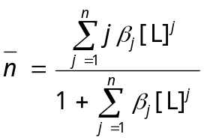 或 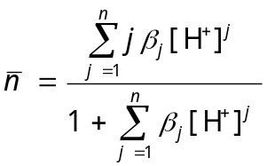 （2.1）
式（2.1）中，是配合物（或酸）的生成函数；β_{j}（j=1,2,…,n）是配合物（或酸）的各级累积稳定常数；[L]（或[H⁺]）是溶液中游离配位剂（或氢离子）的平衡浓度（其中，L的电荷已略）。
将式（2.1）写作以下形式，可以得到生成函数法测定配合物（或酸）稳定常数的基本关系式：
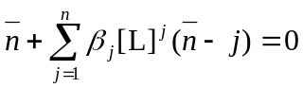 或 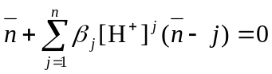 （2.2）

2.2 仿真场景构建

2.2.1 Agent构建

……。

2.2.2 城市空间场景构建
GIS信息输入
在基于Agent-Based的疫情传播仿真模型中，agent依照所关联的活动模式（在居民数据合成阶段完成）在城市空间内移动，agent之间的接触与传染也发生在城市空间的特定场所内，城市空间场景是仿真场景的核心模块之一。在本系统所采用的疫情仿真模型中，接触与传染均发生在建筑体内部，且agent之间的接触频率与场所的类型有关，因此，本系统至少以两种GIS信息作为输入来构建城市空间场景，即城市范围内的建筑体数据和城市用地类型数据。
GIS数据格式
系统所需的GIS信息输入由系统后端从用户所指定的开源GIS服务器获取（章节3.2.2详述），文件格式为shapefiles。shapefile文件格式是美国环境系统研究所公司（ESRI）开发的一种空间数据开放格式，已经成为地理信息软件界的一个开放标准。
shapefile文件由一组特定格式的文件组成，每种文件的类型和内容如表格2.1所示
表格 2.1 文件类型和内容描述
文件格式 | 作用
.shp文件 | 以矢量格式存储地理元素的几何信息，由若干条目组成，每个条目描述一个地理元素的几何信息，几何类型包括点、线、多边形等
.shx文件 | 存储几何信息的位置索引，记录每个几何实体在shp文件中的位置；
.dbf文件 | 以dBase数据表格式存储地理对象的属性信息；
.prj文件 | 存储shp文件所使用的地理坐标系统和投影信息。

本系统所要求的GIS信息的shapfile文件应当至少包括上述四个文件，每种GIS信息的格式要求如表格2.2所示。
表格 2.2 GIS数据格式要求
文件格式 | 作用
城市建筑体数据 | 多边形
城市用地类型数据 | 多边形

GIS数据组织
在获取shapefile格式的数据后，系统后端按以下步骤将数据组织为仿真所需形式：
（1）分别从城市建筑体数据和用地类型数据中提取投影信息、几何信息、属性信息和 空间范围，计算空间范围的交集，用bounding box表示；
（2）根据投影信息，将以经纬度表示的几何信息和空间范围转换至平面坐标系，实现 坐标系的统一；
（3）遍历城市用地条目，根据其几何信息，为范围内的建筑体关联一个“用地类型”属性， 用数组building_type[]记录该信息；
（4）系统将城市空间场景划分为若干等尺寸的网格，每个网格的尺寸为300m*300m（与一个社区的尺寸相当），并根据建筑体所在位置将每个建筑体注册到对应的网格内，用数组grid_buildings[]记录该信息
步骤（3）服务于仿真流程中的接触检测过程，步骤（4）划分网格是为了提高仿真过程中对地理元素的查询效率。
2.2.3 Agent注册活动地点注册
在无法获取轨迹数据的情况下，无法精准地模拟每个agent的活动轨迹，可结合agen的活动模式和城市空间数据，为每个agent构建其在城市空间中的活动轨迹。当虚拟agent和城市空间场景构建完成后，系统以人口密度信息作为输入，为agent关联具体的活动地点，分为常规活动地点和随机活动地点。
GIS信息输入
系统要求用户事先将人口分布数据组织为shapefile格式，每个地理元素表示某一行政单元或社区单元，属性为人口数量，关键词为’population’。
系统将人口分布情况关联到所划分的城市空间网格内，使每个网格具有相应的人口数量，用数据grid_population[]记录该信息。
常规活动地点注册
常规活动地点包括家庭住址（H）和工作地点（W），其活动地点将由以下方式确定：
（1）对于家庭住址，已在agent构建步骤完成，每个agent属于某一个家庭，家庭地 址即为活动H对应的活动地点；
（2）对于工作地点，在agent构建步骤完成后，每个agent已经关联一个活动模式，活动模式中的‘H-W’代表该agent的通勤距离D，结合家庭住址H、通勤距离D和人口分布数据，按以下步骤确定agent的工作地点：
(a)以家庭住址H为中心，D为半径，选取一周k个网格区域，记网格集合为G={g0,g1,...,gk};
(b)查询数组grid_population[]，分别得到所选取的各网格的人口数量，分别记为n0,n1...,nk；
(c)根据各网格的人口数量,构建概率向量P=[p0,p1,...,pk]，其中pi=ni/n0+n1+...+nk;
(d)根据概率向量P，在k个网格中随机采样，选取一个网格，再从该网格中随机选 取一个建筑体，作为agent的工作地点W。
常规活动地点在仿真启动前确定，仿真过程中不会变化。
随机活动地点注册
随机活动包括H和W以外的活动（例如L），该类活动具有随机性，因此并不固定，将在仿真过程中动态确定，其确定方法与工作地点的确定方法相同：假设agent当前的活动地点为A，下一个活动B为随机活动，且A-B距离为D，按照上述步骤（2）(b)，(c)，(d)即可确定B的活动地点。
2.2.3 病毒传播模型构建
感染状态转移图
在基于求解微分方程的疫情传播仿真方法中，需要事先确定一个感染状态转移图：
（配图，SEIR）
图中每个结点表示处于某种感染状态的人群，每条边表示两种状态人群之间的转化，包括转移概率和转移速率（通常以天为单位）。
在基于Agent-Based的疫情传播模型中，感染状态转移图是以个体为单位描述的，以下为示意图：
（配图）
图中每个结点表示agent所处的感染状态，每条边表示agent由一种状态向另一种状态转移，边属性注明了转移概率和转移时延。
考虑到不同人群对流行病的反应不同[插入参考文献]，系统要求用户为不同的年龄段指定不同的状态转移概率和转移时延，即每条边对于不同的年龄段具有不同的属性。此外，为增强感染模型的通用性，系统允许用户为每个状态结点设定“传染性”和“隔离性”属性，若某状态结点S的传染性设为“1”，表示处于该状态的Agent可以传染给其他Agent；若某状态结点S的隔离性设为“1”，表示处于该状态的Agent的活动受到限制。

2.3 仿真逻辑与实现
2.3.1 基于ABM的疫情传播仿真概述
核心逻辑
在基于Agent-Based的疫情传播仿真模型中，一般采用“接触”来模拟感染，即感染发生在距离较近的一对agent之间。因此，仿真程序的核心在于给出agent在各个时间步的空间分布，并周期性地对处于同一小区域内的若干agent进行接触检测。
实现方式
- 迭代模式
对于小规模的仿真问题（agent数目较少），可采用简单的迭代形式实现上述逻辑[插入文献引用]：
（i）设定时间间隔，将仿真时长划分为若干离散时间步；
（ii）在每个时间步内依次进行下述步骤：
(a)遍历所有agent，根据活动模式判断是否需要更新agent的空间位置
(b)遍历所有区域，对区域内的agent进行接触检测
（iii）迭代执行步骤（2），直至达到所设定的最大时间步
由于agent的位置更新间隔往往大于所设定的离散时间步，在大部分时间步内，步骤（ii）(a)是无效的，因此迭代模式的运行效率较低。
- 离散事件模式
离散事件模式是利用计算机进行仿真的一种常用模式，在诸多可离散化的仿真领域有着应用，例如计算机网络仿真[插入参考文献]，交通流仿真[插入参考文献]。离散事件模式以离散事件驱动仿真的进行，在仿真过程中动态维护离散事件列表，在每个时间步内触发列表中当前时刻的事件，并向列表中插入新生成的事件。采用离散事件模式可避免大量无效的条件检测，提升仿真的运行效率。

对于疫情传播问题，离散事件主要指agent的状态变化，包括活动状态变化、感染状态的变化等；在每个时间步时只需执行触发离散事件、注册新事件和接触检测三个步骤。离散事件模式在仿真运行效率和程序编写的逻辑性上都有明显的优势，本系统的仿真模块即采用该模式进行开发。
高性能仿真
在基于Agent-Based的仿真系统中，一个完整的仿真程序通常具有以下参数：
（1）总仿真时间步数S，指定仿真运行的总时长
（2）agent的数量N
（3）agent的运行逻辑，指定agent的活动模式和agent与环境的交互规则
假设单个agent逻辑的平均运行时长为ta，若不采取任何并行化措施，即完全以串行模式依次遍历每个时间步、遍历每个agent，仿真运行总时长T=S*N*ta，即T与S,N,ta成正比，随着仿真规模的增大（即N增大），仿真时长将线性增加。
提升仿真性能的主要方式是利用仿真逻辑中的并行性，将逻辑上相互独立的程序段交由GPU执行。对于采用迭代模式开发的仿真程序，各个agent的运行逻辑是相互独立的，可以实现并行化，理想情况下的运行总时长T=S*ta。在离散事件模式下，各个事件的处理逻辑是相互独立的，因此可以实现事件处理的并行化，理想情况下的运行总时长T=S*te（te为单个事件的平均处理时长）。
本系统即利用GPU实现离散事件处理的并行化。
2.3.2 离散事件处理
离散事件列表
本系统采用离散事件处理模式实现疫情传播仿真，在仿真过程中动态维护一个离散事件队列。队列是一个二维结构，横向以索引t表示仿真时间步t，t所对应的纵向列表存储t时刻所触发的所有事件；若t时刻有新的事件生成，且该事件的时延为dt，则向索引为(t+dt)的列表插入新事件。
（配图）
当前时刻t的所有事件处理完成后，t所存储的纵向列表内存将被释放，以节省存储空间。
离散事件列表事件定义
系统预先定义了一个事件集合，分别表示不同类型的事件。在仿真过程中，每个触发的事件和新生成的事件都是集合中的一种。各类型事件的定义与相应操作如表格2.3所示。

表格 2.3 离散事件定义
事件类型 | 描述 | 执行操作
到达地点 | agent到达下一个活动的地点 | - 将agent放入当前活动地点  - 从agent的活动模式表中查询agent当前活动的持续时长t，注册一个“活动结束”事件（时延为t）
活动结束 | agent当前的活动结束 | - 将agent从当前的活动地点移除  - 根据两个活动地点的距离和出行方式，估算运输所需时长t，注册一个“到达地点”事件（时延为t）
感染状态转移 | agent的感染状态发生变化 | - 更新agent的感染状态  - 根据感染状态转移图，确定下一个感染状态及转移时延，注册另一个“感染状态转移”事件

2.3.3 接触检测
接触模型
接触检测用于模拟现实中人们的接触行为，是疫情传播的仿真的核心环节之一。在现有的疫情传播仿真模型中，存在两类主要的接触模型，一种是基于“小世界网络”理论模型[插入参考文献]，该模型对agent之间的社会关系进行建模；另一种则基于空间距离，接触发生在一定范围内的agent之间。Simões[插入参考文献16]指出，在大规模仿真模型中引入对agent在空间内运动的描述，有助于描述疾病传播的实际情况。本文所述系统采用基于空间范围的接触模型。
多数模型对同一空间范围内的agent进行接触检测，而没有将agent活动的具体场所纳入考虑；考虑到实际情况中，人与人之间的接触与传染通常发生在密闭空间内，因此本系统采用[插入参考文献]的建模方式，即假定agent与agent之间的接触传染发生在某一建筑体内，接触检测的对象为同一建筑体内的agent集合。
（配图）

接触检测逻辑
考虑到不同场所下，人与人之间的接触频率不尽相同[插入参考文献]，借鉴文献[]的建模方法，将城市用地类型纳入接触检测模型。具体做法是为每个建筑体赋予“类型”属性（由城市空间构建步骤完成），每种类型对应一个参数fi，fi表示在i类场所下agent之间的接触频率，该参数由用户自定义。
在每个时间步内，接触检测的执行逻辑如下：
（1）遍历每个建筑体
（2）对于每个建筑体，查询得到“类型”属性fi
（3）计算n=na*fi/2，其中na表示该建筑体内当前的agent数量，n表示该建筑体内发生的 接触对数量
（4）在建筑体内随机选择n对agent，每对记为（agentA，agentB）
（5）对于每对（agentA，agentB），分别查询其感染状态，若A和B都为未感染状态或都为未感染状态，忽略该对，否则进行步骤（6）
（6）假设A为已感染状态，B为未感染状态，以概率p判定A和B之间是否发生传染，p是用户设定的传染概率。若判定结果为是，则将B的感染状态设置为已感染。
2.3.4 仿真流程
系统采用离散事件模式进行疫情传播仿真，假设仿真总时间步为T（由用户设定），依次执行T个时间步，每个时间步内执行三个核心逻辑：
（1）触发当前时间步的所有离散事件。离散事件定义已在章节2.2.2中描述，该步骤将更
新agent的活动地点和感染状态；
（2）接触检测。接触检测的具体步骤已在章节2.2.3叙述；
（3）记录当前时间步的仿真结果。仿真结果包括当前时间步下处于各个感染状态的总人
数和空间分布情况，所得结果将发送至前端进行可视化展示。
2.3.5 基于GPU的并行化技术
GPU硬件结构
GPU（Graphics Processing Unit）即图形处理器，是一种专为大规模3D几何计算与图形渲染而设计的硬件，由众多并行计算单元和超长流水线组成，可以容纳数千个不存在相互逻辑关系依赖的计算线程，适合并行处理大量的类型统一的数据和逻辑相似的计算任务。
为了加强数据的并行化处理能力，现代GPU采用SIMT（Single Instruction Multi Thread）体系结构。在SIMT体系结构下，GPU程序的最小逻辑单元是thread，执行相同逻辑的多个thread被归为一组（称为warp）；每个warp运行在一个SM（Streaming Multiprocessor）上，是GPU硬件上运行的最小并行单元。
（配图）
GPU起初专门服务于以电子游戏为代表的娱乐领域，主要进行计算机图形渲染任务。由于其硬件结构天然具备的高度并行性，现已在诸多并行计算领域投入实际应用。
利用GPU进行大规模并行任务处理的基本方式是将任务组织为大量逻辑相同而不存在相互依赖关系的程序，为每个程序注册一个thread，从而充分利用SIMT架构。

CUDA编程模型
CUDA(Compute Unified Device Architecture)，即“统一计算设备架构”，是NVIDIA推出的一种通用并行计算平台和编程模型。CUDA向编程人员提供接近高级语言的编程模型，将程序编译为GPU可识别的机器指令，从而控制GPU硬件执行相应的程序逻辑。CUDA向编程人员屏蔽了GPU的底层细节，使用户能够较容易地编写运行于GPU上的并行程序。
（配图）
CUDA模型向编程人员屏蔽了GPU的硬件执行细节，编程人员能直接使用的均是由CUDA所维护的软件概念。CUDA提供了一套层级化的软件概念，由下至上分别为thread->warp->block->grid，
若干thread组成一个warp（一般为32），warp是最小并行单元；
若干warp组成一个block；
若干block组成一个grid，一个grid是一批并行任务的集合；
此外，每个thread在block内有一个唯一的二维索引（threadIdx.x,threadIdy.y）;
每个block在grid内有一个唯一的二维索引（blockIdx.x, blockIdx.y）。
（配图）
用户使用CUDA编写GPU程序时，需要以参数[grid_size,block_size]指定某一批次的并行任务总数（即grid_size*block_size），CUDA接收到用户指定的参数后将当前批次的并行任务组织为一个grid，而后根据GPU硬件的实际情况将该grid分配到GPU硬件单元上。
CUDA模型中的warp软件单元与GPU中的SM硬件单元是一一对应的；从硬件角度看，用户所指定的并行任务最终被分解为一个个独立的warp，每个warp分别在一个SM单元上执行。
基于CUDA编写并行程序的关键在于编写核函数（Kernel），核函数指定了单个thread所执行的逻辑。
CUDA性能优化
理论上，基于单个GPU的并行程序相比基于CPU的串行程序可以达到数千倍的加速比（取决于GPU上的SM单元数量），但在实际运行过程中往往达不到理论上限加速比，因为存在额外的系统开销，或者是程序没有充分利用GPU的硬件特性。基于CUDA编写并行程序存在两种主要的性能优化方法：
（1）线程复用
当同一批次的并行任务数量大于GPU硬件所支持的最大线程总数时，CUDA会将并行任务划分为若干批次，分批次地交由GPU执行。批次与批次之间是串行关系，当批次轮换时，需要进行旧线程销毁和新线程的创建工作，增加了额外系统性能开销。针对该种情况的优化方法是人为地将分属不同批次的计算任务合并为一个任务（即修改核函数），从而减少任务批次，避免频繁地销毁和创建thread。
（配图）
（2）多流化
当CUDA向GPU硬件交付一批并行任务后，任务会经历两个独立阶段，即数据拷贝阶段和执行阶段。

（配图）
如图 所示，两个阶段的执行硬件是相互独立的，可以将一批并行任务划分为若干规模较小的子任务，以流(Stream)的方式分批次提交。每个子任务轮流使用数据拷贝部件和执行部件，形成流水线，提升了并行度。

原子操作
在计算机系统中，原子操作是指不可分割的、在执行完毕之前不会被其它事件中断的操作。在多线程编程和并行编程中，通常需要在程序中引入原子操作，以保证多个线程不会同时访问同一资源（内存变量）。
CUDA模型提供了若干原子操作函数，基本的原子操作如表2.4所示。
表格 2.4 CUDA原子操作
原子函数 | 描述
atomicAdd(&value,add_sum) | 原子加法: value=value+add_num
atomicExch(&value,num) | 原子赋值：value=num
atomicMax(&value,num) | 求最大值：value=max(value,num)
atomicCAS(&value,compare) | 比较并交换：若value!=compare，则value=compare，返回value的旧值
atomicInc(&value,compare) | 向上计数:若value<=compare或value=0，则value++；否则value=0

资源读写冲突解决
在基于CUDA进行GPU编程时，可能会出现多个并行线程竞争修改某一资源（变量）的情况，引发数据写冲突。在本系统所实现的仿真逻辑中，存在大量并行线程竞争同一内存资源的情况，其中最频繁的场景是agent活动地点的变动：在某一仿真时间步内，可能触发大量”到达地点”和“活动结束”事件，每个事件对应一个agent。对于“到达地点”事件，应当将agent置入目标地点（即某一建筑体）的队列中；对于“活动结束事件”，应当将agent从当前活动地点的队列内移除。因此，在同一时间步内，可能会有多个agent同时进入同一队列，或者同时从同一队列内移除，两种操作都涉及对共享资源（即建筑体的队列信息）的访问，需要引入一定同步机制避免数据读写冲突。
（配图）
在GPU编程中，按照作用机制，可以将解决资源读写冲突的方案可以分为两类[插入参考文献]，分别称作push类和pull类。
push类方案借助CUDA提供的原子操作实现互斥锁，对涉及修改共享资源的代码段“加锁”，以确保任意时刻只有一个线程访问共享资源，其作用机制如图所示：
（配图，代码）
图中红色标注的代码即为由一对原子操作实现的“互斥锁”，互斥锁内部的代码段称为“临界资源区”。当某一线程试图进入临界区时，语句（1）循环调用atomicCAS(&mutex,1)来判断并改变mutex的值：若mutex=0（即未上锁），则进行“上锁“操作（即令mutex=1），然后进入临界区，退出临界区后执行语句（2）来释放锁；若mutex=1，则一直等待，直至锁被其他线程释放。
对于T个并行线程和R个独立共享资源的场景，平均有T/R个线程竞争同一个资源，采用互斥锁机制的最坏情况下，T/R个线程将串行执行临界区代码段，则时间消耗与T/R成正比。
考虑到频繁使用原子操作会极大降低GPU程序运行性能[插入参考文献]，pull类方案避免使用原子操作，而是将线程和资源视为不同的实体，将线程竞争访问共享资源的不确定的动态过程转化为确定的静态过程，其机制描述如下：
（1）记线程集合为T，共享资源集合为R；
（2）设置数组T_r[]，记录每个线程t所选择的资源r；设置数组R_t[]，记录每个资源r被哪些线程t 选中；
（3）并行执行线程逻辑T，对于每个t，记其所选择 的共享资源为r，令T_r[t]=r；
（4）并行执行资源注册逻辑。对于每个资源r，执行以下逻辑：
（a）遍历数组T_r[]，若某项T_r[t]=r，则将线程t加入R_t[r]的队列，表示将资源r分配给t， 即执行R_t[r].push(t)
（5）资源注册完成后，并行执行资源分配逻辑.对于每个资源r，执行以下逻辑：
（b）遍历资源r所注册的线程队列R_t[r]，对于队列中的每个线程t，将资源分配给t

由于CUDA模型的限制，一个并行线程内不允许启动另一个并行线程，因此步骤（4）(a)和（5）(a)只能以串行的方式进行。对于T个并行线程和R个独立共享资源的场景，平均T/R个线程竞争同一资源，步骤（4）(a)的时间消耗与T成正比，步骤（5）(a)的时间消耗与T/R成正比。

warp divergence与死锁问题
流处理器(SM)是GPU的最小硬件并行单元，warp是CUDA模型中最小的软并行单元，一个warp包含32个并行thread，每个thread执行相同的核函数。每个warp运行于一个流处理器之上，每个流处理器按照“单指令流多线程流”（SIMT）的模式并行执行运行于其上的32个thread。
若一个流处理器上所运行的32个thread执行完全相同的指令流，仅有数据部分不同，则可以达到最大的并行度（即32个thread的指令序列完全并行执行）；但在实际情况中，一个thread的核函数通常包含较复杂的条件分支逻辑，由于数据流不同，不同的thread可能执行不同的指令流，这种情况称为warp divergence。对于warp divergence问题，流处理器采用以下方式处理：
（1）当前所运行的thread核函数内存在一条条件分支语句，x个thread在该语句处判定为True，其余y个thread在该语句处判定为False；
（2）流处理器将32个thread分为两批，首先执行x个thread，然后执行其余y个thread；
（3）同步32个thread，执行下一条共同指令；
（4）若遇到条件分支指令，转步骤（1），直至核函数执行完毕
（配图，warp divergence）
根据GPU对warp divergence的处理机制，若在核函数中引入互斥锁，可能会导致死锁。下图一段互斥锁示例代码：
（配图，代码）
假设一个warp内的32个线程同时执行以上核函数，将同时竞争互斥锁（mutex），任何时刻只会有一个线程成功占有锁，但该线程将进入False分支，被流处理器阻塞，互斥锁无法释放；其他31个抢占锁失败的线程进入True分支，将一直等待锁释放，由此产生死锁现象。
（配图，死锁）
为避免因互斥锁导致的死锁，需要使一个warp内的32个线程串行执行，warp之间则保持并行执行：
（配图，代码）

2.3.6 基于GPU与CPU协同的仿真实现
数据组织
为适应CUDA编程模型，本文所述系统将数据统一组织为数组形式，核函数内的所有操作都在数组上进行。
GPU与CPU协同仿真
系统利用GPU与CPU协同执行仿真逻辑，GPU负责执行各个独立的核心步骤，CPU负责控制仿真流程。仿真流程如章节2.2.4所述。
（配图）
在每个GPU步骤开始前，将有关数据（数组）拷贝至GPU；每个GPU步骤结束后，在GPU内保留频繁被访问的数据，释放其余数据所占空间；在两个GPU步骤之间，需要插入CUDA同步代码cuda.synchronize()，以保证各个仿真步骤严格串行执行。
仿真流程逻辑
仿真流程分为若干离散时间步，每个时间步进行离散事件处理和接触检测两个主要步骤，伪代码如图（图编号）所示。

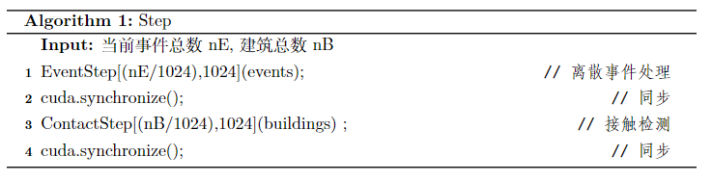
其中，步骤1和3分别调用核函数进行离散事件处理和接触检测，[]内的第一个参数指定CUDA的每个grid所包含的block数量，由并行任务总数确定；第二个参数指定每个block所包含的thread数量，一般取定值。

离散事件处理步骤EventStep并行处理当前时刻的各类事件，其核函数伪代码如图（图编号）所示。

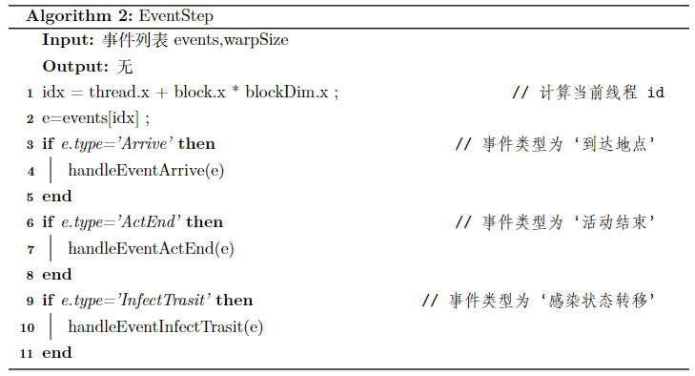

接触检测ContactStep并行地对每个建筑体内地agent集合进行接触检测，其核函数伪代码如图（图编号）所示。

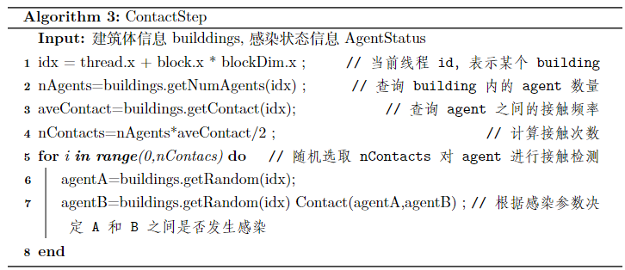

引入性能优化（流处理）
流处理的目的是充分利用GPU执行部件的独立性，将数据拷贝和执行计算的流程流水线化，提高系统性能。引入性能优化后的仿真流程的伪代码如图（图编号）所示：

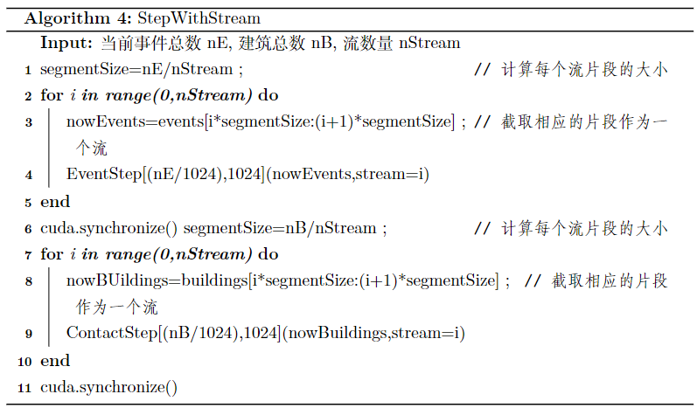
引入性能优化（线程合并）
线程合并的目的是减少并行任务的批次数，从而减少CUDA创建或销毁线程的时间消耗。基本思路是修改核函数，将原本属于不同批次的线程进行合并。以EventStep为例，给出修改后的伪代码描述，如图（图编号）所示。

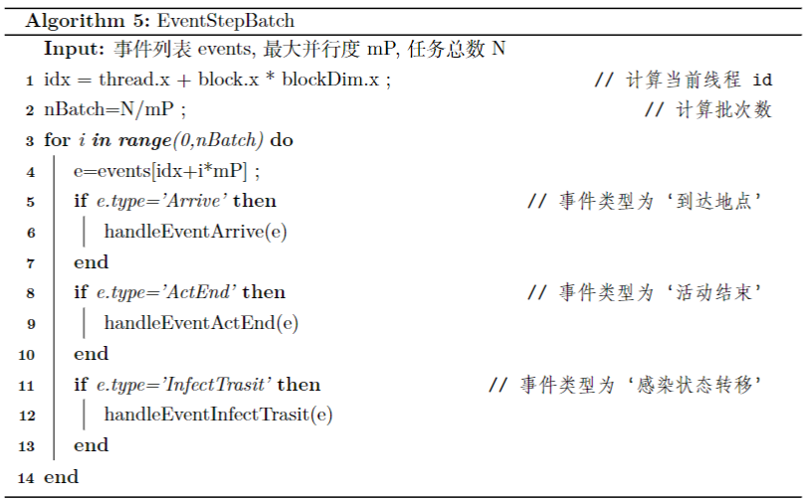
其中的最大并行度mP由GPU硬件规格决定。
引入资源冲突解决机制
离散事件处理步骤包括对“到达地点”事件和“活动结束”事件的处理，涉及大量共享数据读写冲突，需要引入冲突解决机制。下面以“到达地点”事件的处理函数handleEventArrive为例，描述冲突解决机制的两种方案。
（1）push类方案的伪代码如图（图编号）所示。
（插入伪代码）
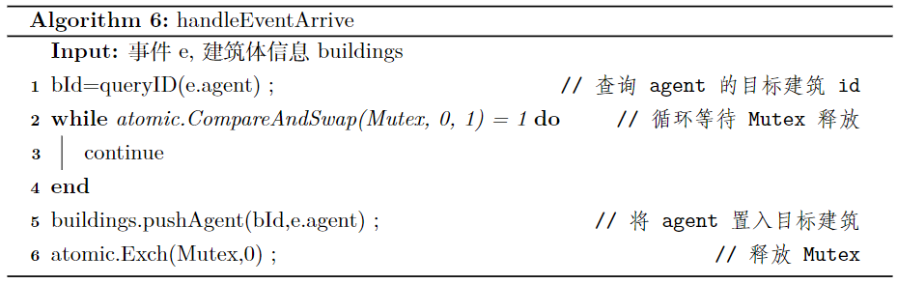
步骤2和6借助一对原子操作实现互斥锁Mutex，用于控制对building信息的写入。
如章节2.3.5所述，在CUDA中引入互斥锁可能导致死锁，需要在EventStep中引入死锁避免机制，具体方法是将同一warp内的线程合并。修改后的EventSrep如图（图编号）。
（插入伪代码）
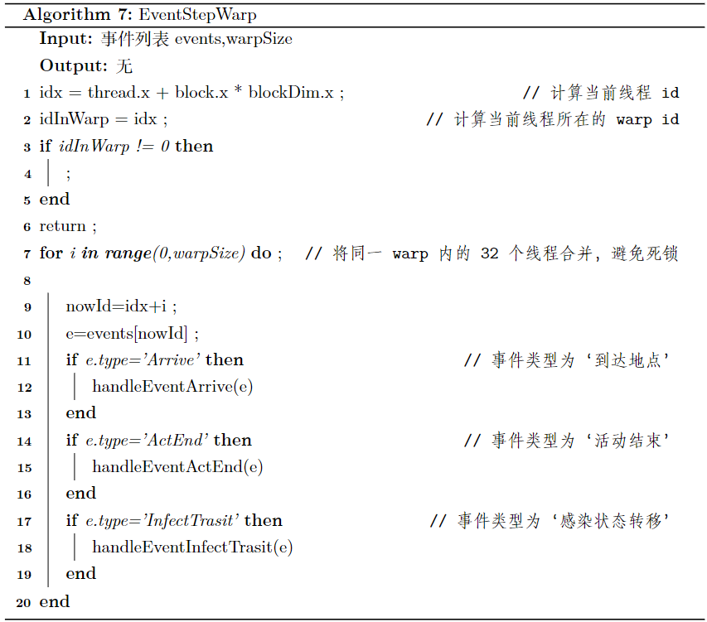
（2）push类方案的思路如章节2.3.5所述，分为两步，第一步进行资源请求（为每个agent分配buuilding），第二步进行资源注册（将agent加入buildng内）。两个步骤的伪代码分别如图（图编号）和图（图编号）所示。
（插入伪代码）
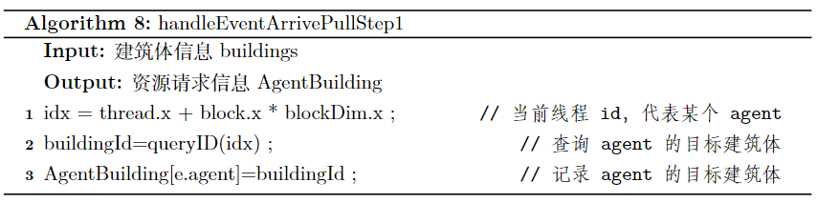
（插入伪代码）
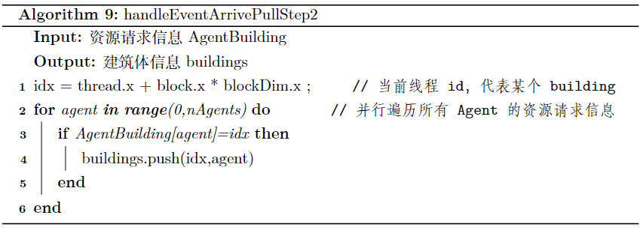

3 基于微观居民数据的高性能疫情传播仿真平台

3.1 引言
本文采用Agent Based Model，面向传染病学研究人员开发了通用的疫情传播仿真平台，平台分为前端和后端两个部分，章节2所述高性能仿真模块作为平台后端提供并行化仿真支持，前端基于Web端提供交互和数据可视化支持。本章将给出面向用户的用例描述，以及前后端开发和部署的相关描述。

3.2 用例描述
在部署完成后，用户可在本地Web端访问并使用平台，共包含三个主界面：模式选择界面、场景构建界面、仿真主界面。其中仿真主界面包含四个子界面：常规可视化界面、三维可视化界面、感染模型编辑界面和感染人数统计界面。下面将对各界面的用例分别进行描述

3.2.1 模式选择界面
表格 2.4 CUDA原子操作
用例名称
atomicAdd(&value,add_sum) | 原子加法: value=value+add_num
atomicExch(&value,num) | 原子赋值：value=num
atomicMax(&value,num) | 求最大值：value=max(value,num)
atomicCAS(&value,compare) | 比较并交换：若value!=compare，则value=compare，返回value的旧值
atomicInc(&value,compare) | 向上计数:若value<=compare或value=0，则value++；否则value=0

3.2.2 场景构建界面
表格 2.4 CUDA原子操作
用例名称 | 上传个体级城市居民数据文件
功能描述 | 数据用来构建Agent
前置条件 | 用户已进入场景构建界面
基本事件流 | - 用户在数据上传界面，选择本地文件上传  - 系统将数据文件发送至后端  - 系统后端将数据组织为特定形式，构建Agent  - 系统将初始化成功的信息反馈到前端界面
分支事件流 | - 若用户所选择的文件路径无效，反馈错误信息  - 若用户所上传的数据格式不符合规范，反馈错误信息  - 若发生网络错误导致文件传输失败，反馈错误信息，要求用户重新提交

表格 2.4 CUDA原子操作
用例名称 | 提交城市建筑信息
功能描述 | 数据用来构建城市空间场景
前置条件 | 用户已进入场景构建界面
基本事件流 | - 用户按照系统前端的提示，依次输入目标图层的url；  - 系统将url发送至后端，后端调用WFS接口从GeoServer服务器获取shapefiles数据，并将数据组织为仿真所需的形式；  - 系统将初始化成功的信息反馈到前端界面
分支事件流 | - 若用户所输入的url格式错误，反馈错误信息；  - 若用户所指定的url无效，反馈错误信息；  - 若发生网络错误导致文件传输失败，反馈错误信息，要 求用户重新提交

表格 2.4 CUDA原子操作
用例名称 | 提交城市用地类型信息
功能描述 | 数据用来构建城市空间场景
前置条件 | 用户已进入场景构建界面
基本事件流 | - 用户按照系统前端的提示，依次输入目标图层的url；  - 系统将url发送至后端，后端调用WFS接口从GeoServer服务器获取shapefiles数据，并将数据组织为仿真所需的形式；  - 系统将初始化成功的信息反馈到前端界面
分支事件流 | - 若用户所输入的url格式错误，反馈错误信息；  - 若用户所指定的url无效，反馈错误信息；  - 若发生网络错误导致文件传输失败，反馈错误信息，要 求用户重新提交

表格 2.4 CUDA原子操作
用例名称 | 编辑感染模型
功能描述 | 数据用来构建感染模型
前置条件 | 用户已进入场景构建界面
基本事件流 | - 用户阅读说明，编辑表格并提交  - 系统将表格数据发送至后端  - 后端将数据组织为特定形式，作为感染模型
分支事件流 | - 若用户所输入的表格信息无效，反馈错误信息  - 若发生网络错误导致数据传输失败，反馈错误信息，要求用户重新提交

表格 2.4 CUDA原子操作
用例名称 | 参数设置
功能描述 | 设定感染相关参数
前置条件 | 用户已进入场景构建界面
基本事件流 | - 用户阅读说明，编辑感染参数  - 系统将参数发送至后端并保存
分支事件流 | - 若用户所输入的参数无效，反馈错误信息  - 若发生网络错误导致数据传输失败，反馈错误信息， 要求用户重新提交

表格 2.4 CUDA原子操作
用例名称 | 完成构建
功能描述 | 设定感染相关参数
前置条件 | 场景所需数据已成功上传
基本事件流 | - 用户点击“完成”按钮，系统向后端发送“构建场景”消息  - 后端接收到消息，用先前所存储的数据构建仿真场景，向前端发送“完成”消息  - 前端接收到消息，跳转到仿真主界面
分支事件流

3.2.3 常规可视化界面
表格 2.4 CUDA原子操作
用例名称 | 设置仿真时间步
功能描述 | 用户设定仿真的总时间步
前置条件 | 已进入仿真主界面
基本事件流 | - 用户在界面输入总时间步，点击“确认”  - 系统将数据发送至后端
分支事件流

表格 2.4 CUDA原子操作
用例名称 | 启动仿真
功能描述 | 开启仿真
前置条件 | 已进入仿真主界面
基本事件流 | - 用户在界面点击“启动仿真”  - 系统将消息发送至后端，并启动定时器，定时向后端请求实时仿真结果  - 后端接收到消息，启动仿真流程，并在仿真过程中实时响应前端的请求，向前端发送仿真结果  - 前端将仿真结果数据
分支事件流

表格 2.4 CUDA原子操作
用例名称 | 暂停仿真
功能描述 | 暂停仿真进程
前置条件 | 已进入仿真主界面
基本事件流 | - 用户在界面点击“暂停仿真”  - 系统将消息发送至后端，后端接收到消息，暂停仿真流程
分支事件流

表格 2.4 CUDA原子操作
用例名称 | 继续仿真
功能描述 | 继续仿真进程
前置条件 | 仿真进程已开始
基本事件流 | - 用户在界面点击“继续仿真”  - 系统将消息发送至后端，后端接收到消息，继续仿真流程
分支事件流 | - 若仿真进程尚未启动，前端提示信息

表格 2.4 CUDA原子操作
用例名称 | 切换地图
功能描述 | 切换第三方地图来源
前置条件 | 已进入仿真主界面
基本事件流 | - 用户在下拉框选择第三方地图来源  - 系统前端调用相应的接口从第三方获取地图，并在前端展示
分支事件流

表格 2.4 CUDA原子操作
用例名称 | 调整数据可视化粒度
功能描述 | 调整热力图层的可视化粒度
前置条件 | 已进入仿真主界面
基本事件流 | - 用户在前端拖动滑条，改变可视化参数  2. 系统前端根据参数调整热力图的显示粒度
分支事件流

表格 2.4 CUDA原子操作
用例名称 | 调显示/隐藏图层
功能描述 | 用户所定义的每种感染状态都对应一个热力图，  用户可选择显示或隐藏特定图层
前置条件 | 已进入仿真主界面
基本事件流 | - 用户在复选框内选择显示/隐藏某图层  - 系统前端将对应图层显示/隐藏
分支事件流

3.2.4 三维可视化界面
表格 2.4 CUDA原子操作
用例名称 | 查看某区域内人口的流动情况
功能描述 | 城市空间的每个区域内的人口流动情况在前端以轨迹动画的形式呈现，用户可选择特定区域并查看
前置条件 | 已进入三维可视化界面
基本事件流 | - 用户点击某区域  - 系统前端调用Deck.gl所提供的API将 该区域内的人口流动数据组织为轨迹动画并显示
分支事件流

表格 2.4 CUDA原子操作
用例名称 | 查看某区域内感染人数
功能描述 | 在仿真过程中，用户可实时查看某区域内处于某感染状态的Agent的总数
前置条件 | 已进入三维可视化界面
基本事件流 | - 用户点击某热力图层中的某区域  - 系统前端查询该区域内的感染数据并显示
分支事件流

3.2.5 感染模型编辑界面
表格 2.4 CUDA原子操作
用例名称 | 查看感染模型视图
功能描述 | 系统前端借助AntV开源库，对用户所定义的感染模型以图的形式进行可视化展示
前置条件 | 已进入编辑界面
基本事件流 | - 用户点击“查看视图”按钮  - 系统前端显示模型的可视化视图
分支事件流

表格 2.4 CUDA原子操作
用例名称 | 编辑感染模型
功能描述 | 在仿真过程中，用户可随时编辑感染模型的参数
前置条件 | 仿真进程已暂停且已进入编辑界面
基本事件流 | - 用户点击“编辑”，修改模型参数，点击“确认”  - 系统前端检查所输入参数的合法性，将修改后的模型提交到系统后端，并更新感染模型可视化视图  - 系统后端重新设定模型参数
分支事件流 | - 若所输入参数不合法，提示错误信息  - 若发生网络错误，提示用户重新提交

3.2.6 感染人数统计界面
……。

3.3 系统实现方案

3.3.1 前端
为实现轻量级访问，系统以Web端作为用户访问与交互的前端，来自GIS平台的城市空间数据（例如建筑、交通道路、用地等）和系统后端的计算结果（例如热力图、曲线图等）将在Web进行可视化展示。系统主要借助开源库OpenLayers和Deck.gl进行前端可视化开发，可视化界面分为常规可视化界面和三维可视化界面，常规可视化界面使用OpenLayers开发，对用户端的配置要求较低；三维可视化界面使用Deck.gl开发，面向配备GPU设备的用户端。
OpenLayers
OpenLayers是一个用于WebGIS前端开发的JavaScript库, 为GIS数据的可视化、地图交互编辑、GIS数据获取提供了一系列API。
（1）GIS数据可视化
OpenLayers采用层级化结构对GIS数据进行可视化：Feature->Layer->Map；
Feature指定每个地理图元的几何和属性；
Layer是由Feature组成的集合，支持用户指定Feature的显示样式；
Map是由Layer构成的集合，允许多个Layer叠加显示；
OpenLayers允许用户以GeoJSON格式数据构建Layer，并指定数据所采用的参考坐标系
（2）高性能渲染
对于GeoJson格式的数据，OpenLayers支持三种渲染方式：图像渲染、矢量渲染、Tile渲染。
图像渲染将Layer作为一张整体图像进行显示，优点是渲染速度快，缺点是放大时细节丢失严重；
矢量渲染将含有Features的Layer作为一张矢量图进行渲染，根据Layer当前的缩放等级，实时计算出一张图像，优点是缩放时保持显示精度，缺点是渲染速度慢；
Tile渲染预先计算出多个缩放等级下的网格化图像，在用户操作过程中，根据Layer当前的缩放等级和视窗中心位置确定所显示的图像，该渲染方式结合了图像渲染和适量渲染的优点，兼顾了高精度和高性能。
本系统中，对Feature数量大的Layer采用Tile渲染方式（如建筑分布、人口密度分布），其余Layer则采用矢量渲染。
（3）交互编辑
Openlayers支持监听用户输入事件，并允许自定义相应的处理函数；
在本系统中，用户的基本输入事件（如地图缩放、拖拽等）、图元属性查询（如区域感染人数）等功能均借助OpenLayers提供的API实现。
（4）GIS数据获取
OpenLayers 采用Open GIS 协会制定的WMS（Web Mapping Service）和WFS（Web Feature Service）等网络服务规范，允许开发者指定第三方地图和数据的url，以远程服务的形式将数据加载到Web前端。
Deck.gl
Deck.gl是Uber公司开源的web端数据可视化库，基于Javascript语言和WebGL 2.0协议开发，借助GPU实现大量数据的三维高性能可视化渲染。和OpenLayers相似，Deck.gl面向GIS数据，为用户提供了一系列API。
（1）数据可视化
Deck.gl为用户提供了丰富的数据可视化图层选择，包括可调整粒度的三维热力图层、网格统计图层、三维区域迁徙图层、轨迹动画图层等。本系统采用热力图对各感染状态的控件分布进行可视化，采用轨迹图层对城市居民的日常往返距离进行可视化。
（2）三维渲染
Deck.gl基于WebGL 2.0实现了地图和大量数据的三维化渲染，支持用户定义光照等渲染参数，能够更加直观地体现数据的分布。
（3）GIS数据获取
Deck.gl 采用WMS（Web Mapping Service）和WFS（Web Feature Service）等网络服务规范，允许开发者指定第三方地图和数据的url，以远程服务的形式将数据加载到Web前端。本系统采用mapbox提供的三维地图作为底图。
……。

3.3.2 后端
开发方案
本系统中，后端负责执行数据获取、数据组织和仿真逻辑，其中涉及到一些第三方接口和工具库（如与GeoServer交互的接口、CUDA计算环境），因此采用Python作为后端开发语言，借助Python的包管理模式方便地实现系统集成。系统后端功能由三个主要模块构成：
（1）常规逻辑
常规逻辑包括数据读取、数据组织、仿真流程控制等；
（2）并行化仿真
借助numba库提供的CUDA编程模型，实现大量Agent行为的并行化仿真；numba所提供的CUDA编程模型允许开发者以python语言编写CUDA核函数，在程序运行时被编译为GPU代码。
（3）与GeoServer之间的数据访问接口
借助WFS（Web Features Service）服务接口实现与GeoServer之间对接，根据用户所指定
的url从GeoServer服务器获取目标图层。
GeoServer
GeoServer 是 OpenGIS Web 服务器规范的J2EE实现，以开源的形式发布，用户可以将GeoServer部署在指定服务器上，为GIS应用提供持久化服务。GeoServer面向GIS应用，提供数据组织、数据发布和数据查询等服务。本系统要求用户将城市空间信息相关数据发布在GeoServer上。

4 实验与分析

4.1 引言
在介绍本文系统的各模块组成和开发方案后，本章节将对系统的仿真性能进行测试，测试内容包括三方面：首先针对GPU并行化编程中的资源冲突解决方案，测试并对比章节（插入章节序号）所述的两种方案（push和pull）的实际性能；其次测试章节（插入章节序号）所述的两种CUDA编程优化方案的实际性能，评价其相对不采取任何优化措施的性能提升；最后，根据上述测试结果，选取最佳的方案测试系统在不同复杂程度场景下的整体仿真性能，并和完全基于CPU的串行化的仿真性能进行对比，场景复杂程度由所包含的agent数量衡量。

4.2 测试场景
为进行测试，首先搭建仿真场景，场景设定在上海市，各模块的设定如下：
a. Agent
由于缺乏真实的个体级居民数据的支持，本文采用公开的统计数据来构建Agent集合，每个Agent包含基本属性和活动模式模型。Agent的各属性及其数据来源、构建方法如表格4.1所示。对于基本属性，查询数据得到上海市居民普查数据的分布情况，将其作为概率分布，依次进行随机采样，生成单个单个Agent的各基本属性；对于人口分布数据，根据人口分布GIS数据确定Agent在城市空间内的位置分布。本次实验所涉及的Agent各属性及其数据来c如表格4.1所示。
表格 2.4 CUDA原子操作
Agent属性 | 数据来源 | 构建方法
年龄 | 普查数据（插入参考文献20） | 将普查数据中的年龄分布作为概率分布，随机采样
住址 | 人口分布GIS数据 | 将人口分布作为概率分布，随机采样
通勤距离 | 普查数据（插入参考文献19） | 将通勤距离分布作为概率分布，随机采样
活动模式 | 文献数据（插入参考文献17） | 将文献所给的活动模式分布数据作为概率分布，随机采样，为Agent关联一种活动模式（一条活动链）
活动时长分布 | 文献数据（插入参考文献18） | 将文献所给的活动时长分布作为概率分布，随机采样，为Agent活动链上的每个活动生成时长

其中每种数据源的数据分布分别如表格4.2、表格4.3、表格4.4、表格4.5和表格4.6所示。

表格 4.2年龄分布
年龄段 | 比例
0-14岁 | 10.1%
15-64岁 | 73.8%
>65岁 | 16.1%

表格 4.3通勤距离分布
通勤距离 | 比例
<5km | 30.6%
5-15km | 35.4%
15-25km | 20.2%
>25km | 13.8%

表格 4.4活动模式分布
活动模式 | 比例
H-W-H | 47.2%
H | 27.8%
H-L-H | 4.1%
H-W-L-W-H | 20.9%

表格 4.4活动时长分布
活动类型 | 比例
H-W-H | 47.2%
H | 27.8%
H-L-H | 4.1%
H-W-L-W-H | 20.9%

（插入4个表格）
b. 城市空间场景
本文选取上海作为场景，以上海市的建筑体数据和用地类型构建仿真场景。其中建筑体数据来自（插入参考文献），用地类型数据来自（插入参考文献）。
（插入图，建筑体数据）
（插入图，用地数据）

c. 感染模型
在用半整数生成函数法直接求解时，会遇到这样的问题……。本文采用SEIQR模型（插入参考文献）作为感染模型，模型结构和各项参数设置如下：
（插入图，SEIQR模型）
在测试是需要设定不同的场景来评估系统性能，考虑到Agent的数量是影响系统性能的关键，因此测试中所设定的若干场景仅在Agent数量上存在差异，城市空间场景和感染模型模块完全相同。
4.3 测试指标
测试指标包括单个时间步的时间消耗，以及整个仿真过程中显存和内存的占用情况。对于每种优化方案，设定不同规模的仿真场景进行5次测试，分别包含100万、300万、500万、700万和900万个Agent，每次测试得到三组测试指标，包括单步时间的消耗、全过程的显存占用情况和全过程的内存占用情况。受篇幅限制，对于显存和内存占用，本文仅给出每次测试的平均占用情况；对于单步时间消耗，每种优化方案仅给出一次测试的全过程指标，其余四次测试仅给出平均单步时间消耗。
4.4 测试硬件平台
为进行测试，首先搭建仿真场景，场景设定在上海市，各模块的设定如下：
4.5 两种CUDA编程优化方案的时间性能测试结果和讨论

4.5.1 线程合并
按章节2.3.6所述的算法5，将所有并行线程合并为同一批次，分别在5种不同规模的仿真场景下测试单步时间消耗，并与无优化方案的测试结果进行对比。在包含900万Agent的场景下，全过程测试结果如图（插入图编号）所示。
（插图）
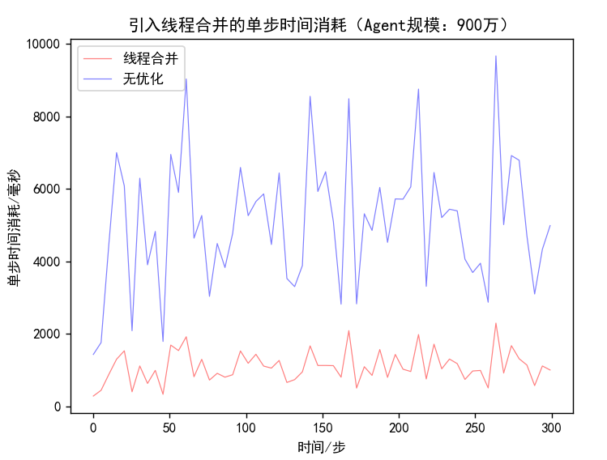
在包含100万、300万、500万和700万和900万Agent的场景下，引入线程合并后的平均单步时间消耗对比如图（插入图编号）所示。
（插图）
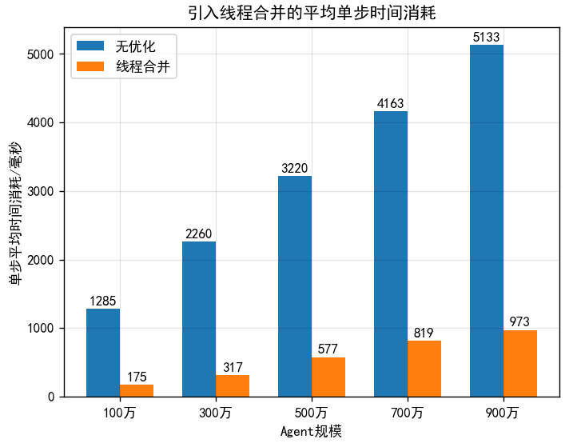
测试结果表明引入线程合并后，单时间步的时间消耗降低至原先的20%，具有显著的优化效果，说明CUDA创建和销毁线程会带来巨大的性能消耗。

4.5.2 流处理
按章节2.3.6所述的算法6，将并行任务划分配到5个独立的stream，分别在5种不同规模的仿真场景下测试单步时间消耗，并与无优化方案的测试结果进行对比。在包含900万Agent的场景下，全过程测试结果如图（插入图编号）所示。
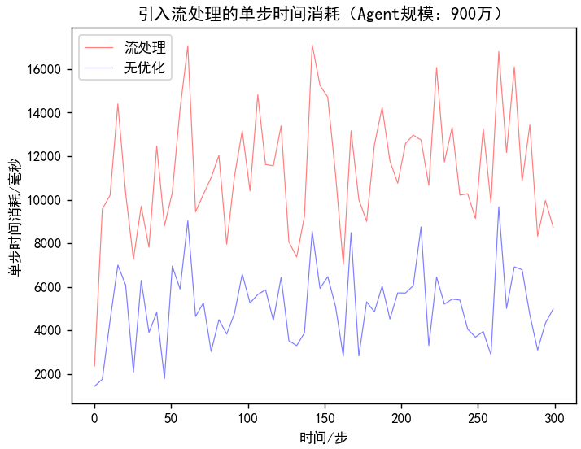
在包含100万、300万、500万和700万和900万Agent的场景下，引入流处理后的平均单步时间消耗对比如图（插入图编号）所示。
（插图）
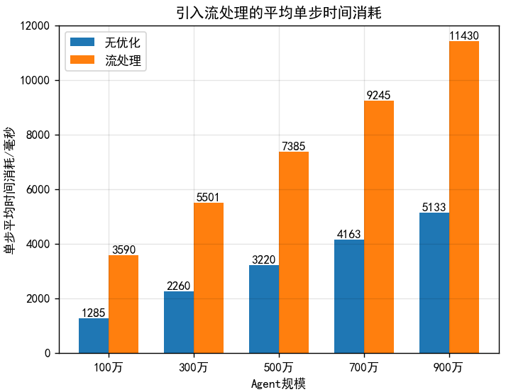
测试结果表明，引入流处理机制反而增加了时间消耗，没有达到预期效果，这是因为本系统的两个GPU步骤涉及大量随机访问，大量的共享数据无法被分割到不同的流，因此每个流都要将共享数据拷贝一次，增加了时间消耗。

4.6两种资源冲突解决方案的时间性能测试结果和讨论
push类方案算法如章节2.3.6的算法6和7所述，pull类方案算法如章节2.3.6的算法8和9所述。分别在5种不同规模的仿真场景下测试push类方案和pull类方案的单步时间消耗。在包含900万Agent的场景下，全过程测试结果如图（插入图编号）所示。
（插图）
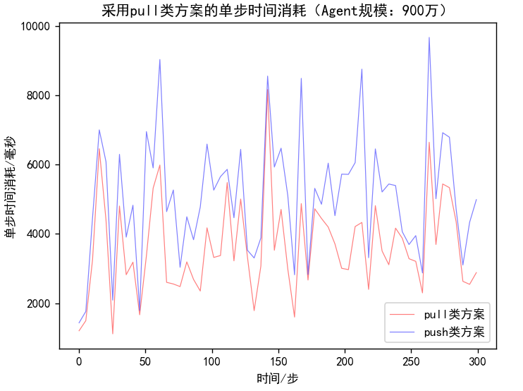
在包含100万、300万、500万和700万和900万Agent的场景下，采用push类和pull类两种方案的平均单步时间消耗对比如图（插入图编号）所示。
（插图）
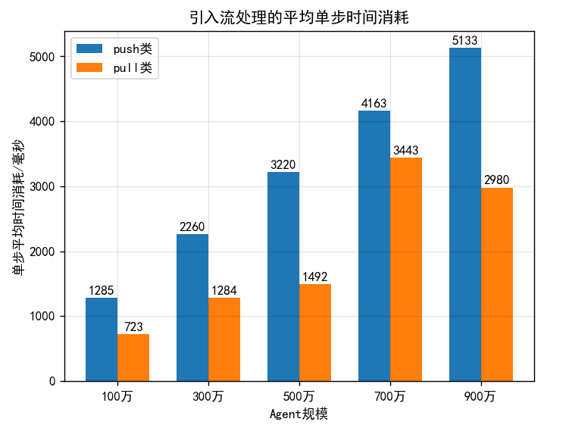

测试结果表明pull类方案相比push类方案降低了30%-50%的时间消耗，具有较显著的优化效果，说明频繁的CUDA原子操作会带来较大的性能消耗。

4.7四种优化方案的存储空间占用测试结果和讨论
在包含100万、300万、500万和700万和900万Agent的场景下，无优化和三种优化方案的全仿真过程平均GPU显存占用情况和平均内存占用情况如图（插入图编号）和图（插入图编号）所示。
（插图）
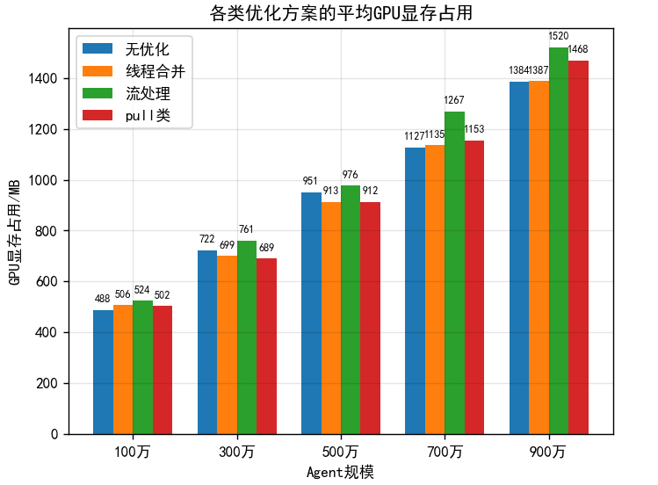

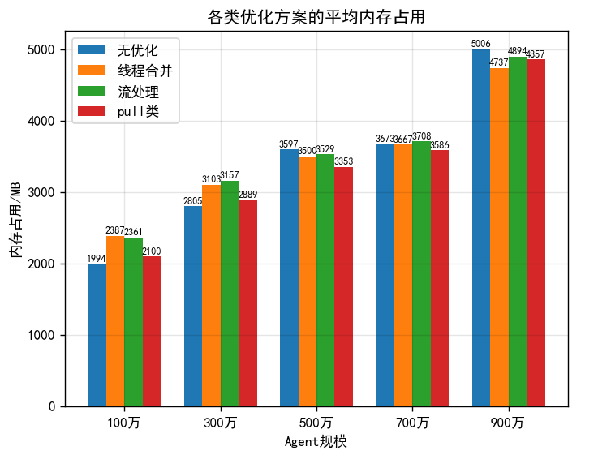
测试结果表明，在仿真过程中，各类优化方案的显存占用和内存占用基本相同，取决于仿真所采取的数据组织形式。

4.8系统整体仿真性能的测试结果和讨论
为进行测试，首先搭建仿真场景，通过章节4.5和4.6的讨论，引入线程合并和pull类冲突解决机制可以获得最大程度的性能提升，因此本文系统在仿真逻辑中引入这两种机制作为最终方案，分别在9个不同规模的仿真场景下对系统时间性能进行测试，并与完全基于CPU的仿真程序进行对比，结果如图（插入图编号）所示。

4.1.2 半整数法
A. 半整数法的求解过程
a. 可以直接得到半整数的情况
从表4.1可见，当为0.5和1.5时的pH分别是5.32和2.74，即……。
b. 无法直接得到半整数的情况
在用半整数生成函数法直接求解时，会遇到这样的问题……。表4.4列出了滴定过程中乙二酸溶液的各主要物理量的部分数据。从表4.4可见，……。

图表可横版

表序写在表题左方不加标点，空一格写表题，表题末尾不加标点，表格逐章编序，表序必须连续，如表4.4表示第四章的第四个表。表题：小五，宋体（英文Times New Roman），居中置于表上方，行距18磅，段前0行，段后0行。

……
（1）表格上下与正文之间各空一行；（2）采用三线表，两端与页面对齐；
（3）表中文字：小五，宋体 （英文Times New Roman），行距18磅，段前0行，段后0行。

……。

表4.4 草酸的部分数据列表
V/mL | E/mV | pH | [H⁺]/（mol·L⁻¹）
…… | …… | …… | …… | ……
1.00 | 2.62×10² | 2.22 | 6.07×10⁻³ | 1.14
1.50 | 2.60×10² | 2.27 | 5.42×10⁻³ | 1.10
…… | …… | …… | …… | ……

续表4.4
V/mL | E/mV | pH | [H⁺]/（mol·L⁻¹）
…… | …… | …… | …… | ……
…… | …… | …… | …… | ……
…… | …… | …… | …… | ……
（1）若表格分页，则该表第2页的表题省略，但表头（即“V/mL┄”所在行）应重写，并在表右上方加注“续表X.X”；
（2）“续表X.X”的格式：小五，宋体（英文Times New Roman），行距18磅，段前0行，段后0行，右空2格。

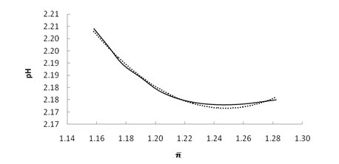
（1）图居中，上下与正文之间各空一行；
（2）图中文字：小五，宋体（英文Times New Roman），行距1倍，段前0行，段后0行。

图4.1 乙二酸 ≥1.15数据段曲线及其拟合曲线（实线--实际曲线，虚线--拟合曲线）

针对这种情况，可以采用多项式拟合的方法求解。以乙二酸为例，在Excel中，选取1.28<<1.15之间的数据，以为横坐标，pH为纵坐标，做-pH曲线（见图4.1），并添加趋势线，选择相关系数R²最接近1的多项式作为拟合方程，……。
B. 半整数法的计算结果
利用半整数生成函数法，对各种多元酸三次平行实验数据分别进行处理，并求平均值，结果见……。
（1）插图应有图序和图题，全文插图以章分组编序号，图序必须连续，不得重复或跳缺。如图4.1表示第四章的第一幅图。
（2）图题：小五，宋体（英文Times New Roman），居中置于图下方，行距18磅，段前0行，段后0行。
C. 半整数法计算结果的讨论
……。

4.1.3 分段拟合法
……。

4.2 氨基酸合铜体系的结果和讨论
……。

4.3 关于计算方法的讨论

4.4 关于其他问题的讨论

5 结论和展望
段落号：（1）…。
（2）…。
（3）…。

5.1 结论
（1）生成函数法可以分为直接计算生成函数法、分段拟合生成函数法及半整数生成函数法。这三种方法有如下特点：①……；②……；③……。
（2）本文运用三种不同生成函数法，测定了多元酸和氨基酸合铜配合物的稳定常数，得到了……。
（3）三种生成函数法中无论哪一种方法，对待测酸或配合物稳定常数的大小均有一定的要求，如……。

……。

5.2 展望
（1）生成函数法理论可靠，计算方便，但……。
（2）在生成函数法的应用中，还有以下问题有待研究和解决：①……；②……。

……。
段内层次号 ：①…；②…。

注：期刊若只有期，没有卷，则可以省略卷号，如参考文献[1]示例。若只有卷，没有（或不分）期，则可以省略期号，如参考文献[2]示例。

参考文献
期刊中析出的文献
- 李炳穆.理想的图书馆员和信息专家的素质与形象[J].图书情报工作，2000(2):5-8.
- DES MARAIS D J, STRAUSS H, et al. Carbon isotope evidence for the stepwise oxidation of the Proterozoic environment[J]. Nature, 1992, 359: 605-609.
- 陈桂娥，樊行雪，许振良.线性滴定中稳定常数测定方法比较[J].华东理工大学学报，1996，22(5): 620-625.
普通图书
- 蒋有绪，郭泉水，马娟，等.中国森林群落分类及其群落学特征[M].北京：科学出版社，1998.
- International Federation of Library Association and Institutions. Names of persons: national usages for entry in catalogues[M]. 3rd ed. London: IFLA International Office for UBC, 1977.
论文集，会议录
- 雷光春.综合湿地管理:综合湿地管理国际研讨会论文集[C].北京:海洋出版社，2012.
- BABU B V, NAGAR A K, DEEP K, et al. Proceedings of the Second International Conference on Soft Computing for Problem Solving, December 28-30, 2012[C]. New Delhi: Springer, 2014.
- 孔宪京，邹德高，徐斌，等.台山核电厂海水库护岸抗震分析与安全性评价研究报告[R].大连:大连理工大学工程抗震研究所，2009.
报 告
- World Health Organization. Factors regulating the immune response: report of WHO Scientific Group[R]. Geneva: W H O, 1970.
学位论文
- 王燕.氨基酸–金属离子体系的测定[D].上海:同济大学，2009.
- CALMS R B. Infrared spectroscopic studies on solid oxygen[D]. Berkeley: University of California, 1965.
专利文献
- 刘加林.多功能一次性压舌板:中国，92214985.2[P]. 1993-04-01.
专著中析出的文献
- 白书农.植物开花研究[M]//李承森.植物科学进展.北京:高等教育出版社，1998:146-163.
- 钟文发.非线性规划在可燃毒物配置中的应用[C]//赵玮.运筹学的理论与应用:中国运筹学会第五届大会论文集.西安:西安电子科技大学出版社，1996:468-471.
- 张田勤.罪犯DNA库与生命伦理学计划[N].大众科技报，2000-11-12(7).
标准文献
- 全国信息与文献标准化技术委员会.文献著录:第4部分 非书资料: GB/T 3792.4-2009[S].北京:中国标准出版社，2010:3.
- 萧钮.出版业信息化迈人快车道[EB/OL].(2001-12-19)[2002-04-15].http://www.creader. com/news/20011219/200112190019.html.
电子文献
- Dublin core metadata element set: version 1.1[EB/OL].(2012-06-14)[2014-06-11].http:// dublincore.org/documents/dces/.
（1）所有引用的期刊需写出完整刊名。按论文中参考文献出现的次序，用阿拉伯数字自然编号，序码加方括号，顶格书写。
（2）五号，宋体（英文Times New Roman），行距18磅，段前0行，段后0行。
（3）参考文献不少于10篇，其中外文文献不少于2篇 （这是最低要求。各学院可以根据本学院情况制定数量要求）。

谢 辞
正文内容

出自内心，有感而发。正文：五号，宋体（英文Times New Roman），两端对齐，段落首行左缩进2个汉字符，行距18磅，段前0行，段后0行。

[?]
[?]
[?]
[?]
[?]
[?]
[?]
[?]
[?]

